佛山大学《IT项目管理》实验报告
实验名称 | 项目需求管理 |  |  | 成绩
专业班级 | 23计算机科学与技术1班 |  |  | 成绩
姓名 | 薛明腾  赖其昊 | 学号 | 20230310140  20230310137 | 学期 | 2025-2026（1）
指导教师 | 胡小生 | 实验性质 | 设计性 | 实验日期
一、实验目的
（1）掌握软件项目需求管理过程；
（2）可以编制需求规格书。
二、实验内容
（1）复习软件需求分析的几个方法；
（2）编写SPM项目的需求分析说明书；
（3）复习需求变更控制流程；
（4）编写SPM项目的需求变更控制；
（5）选择1个团队课堂上讲述SPM项目需求规格和需求变更控制流程。
三、实验结果
（1）实验过程与分析
软件需求分析的方法：
·传统需求分析方法：
·原型分析方法：通过不断评价原型来确定需求的方法。
·基于数据流建模方法：是结构化分析的主要方法。面向数据流方法是一种自顶向下逐步求精的分析方法，是根据数据流关系分析需求的。
·基于UML建模方法：是一种面向对象的分析方法，从用户角度看功能需求，并将功能需求描述为一些用例。
·敏捷项目需求分析：敏捷方法在项目早期缩短定义和协商范围的时间，并为持续探索和明确范围而延长创建相应过程的时间。
·产品待办事项列表
·待办事项列表的细化
·用户故事
- SPM项目的需求分析说明书

广东药科大学内控管理信息系统采购项目需求分析说明书
1. 引言

1.1 摘要

项目名称： 广东药科大学内控管理信息系统
项目目标： 依据《广东药科大学内控管理手册》，通过信息化手段，对学校经济活动进行监管。从审批流程规范性、资金使用合理性等方面提升学校的内控管理水平，降低内控风险。实现学校内控管理的数字化、智能化和精细化，帮助学校提高内部控制水平，提高管理效率，为学校的可持续发展提供有力支撑。结合微信或者统一平台消息提醒机制，并可以根据风险的严重程度进行多级提醒。最终实现事前监督、事前提醒，将风险消弭在萌芽状态。
系统功能： 内控管理用户、风险管理、综合看板、规则模型管理、内控评价、内控资料管理、内控制度管理、OA系统对接、招标采购管理系统对接、预算过程对接、财务收支对接、资产管理系统对接、项目管理系统建设、合同管理系统建设、数据处理服务、“三重一大”决策跟踪、系统管理、移动办公、数据大屏展示。

1.2 背景

开发者： [中标供应商名称]
用户： 学校各级领导、各业务部门管理人员、项目负责人、审计人员、普通教职工（涉及业务审批与查询）。
与其他系统的关系： 本系统是广东药科大学整体信息化架构中的核心业务管理系统之一。它依赖于“广东药科大学数据治理平台”提供基础数据，并通过API接口与现有的OA系统、招标采购系统、财务系统、资产管理系统等进行数据交换和流程整合，是承上启下的关键系统。

1.3 系统环境与限制

环境限制：利用广东药科大学现有的服务器、网络及计算机资源。系统需部署在校内服务器或指定的云平台上。
安全限制： 具有完备的数据安全管理措施，确保所有的数据操作都有日志与记录。

1.4 参考资料与术语

参考资料：
《中华人民共和国政府采购法》
《政府采购竞争性磋商采购方式管理暂行办法》（财库〔2014〕214号）
《广东药科大学内控管理手册》
竞争性磋商文件： 《广东药科大学内控管理信息系统采购项目》（采购项目编号：0877-24GZTP4XE0562）

术语：
内控六大领域： 指预算、收支、采购、资产、合同、项目。
对应库： 指从各业务系统抽取、清洗后形成的，用于内控分析的专项数据库。
三重一大： 指重大决策、重要人事任免、重大项目安排和大额资金运作。

2. 项目概述

2.1 项目的主要工作内容
本项目为定制化软件开发项目。主要工作包括：基于采购人（广东药科大学）的内控管理要求，进行详细的软件需求调研、系统设计、编程、测试、安装调试、试运行、培训、验收及售后运维。项目团队需在校内驻场开发，确保与各业务部门有效沟通，完成与指定系统的数据对接，并最终移交全部开发文档、源代码和系统安装软件。

2.2 系统需求说明

2.2.1 现行系统的现状调查说明
风险识别滞后： 缺乏统一的风险指标体系和自动预警机制，风险发现依赖事后人工检查，无法实现事前监督和事中控制。
信息孤岛现象： 预算、采购、合同、资产、项目等数据分散在不同系统中，数据格式不统一，关联性差，难以对经济活动进行全链条、穿透式监管。
评价体系不完善： 内控工作的评价多依赖于手工统计和主观判断，缺乏量化、自动化的评价模型，难以客观反映各部门、各项目的内控水平。
风险处理效率低： 发现风险后，反馈、处理、督办流程不明确，多依靠线下沟通，处理进度难以跟踪，容易造成延误。
数据共享与审计支持不足： 审计部门查询数据困难，需要向多个部门分别索取，效率低下，且缺乏统一的授权管理。

2.2.2 业务流程说明
本系统涉及业务流程复杂且相互关联，其顶层数据流图描述了系统与外部实体的交互，如下图一所示：
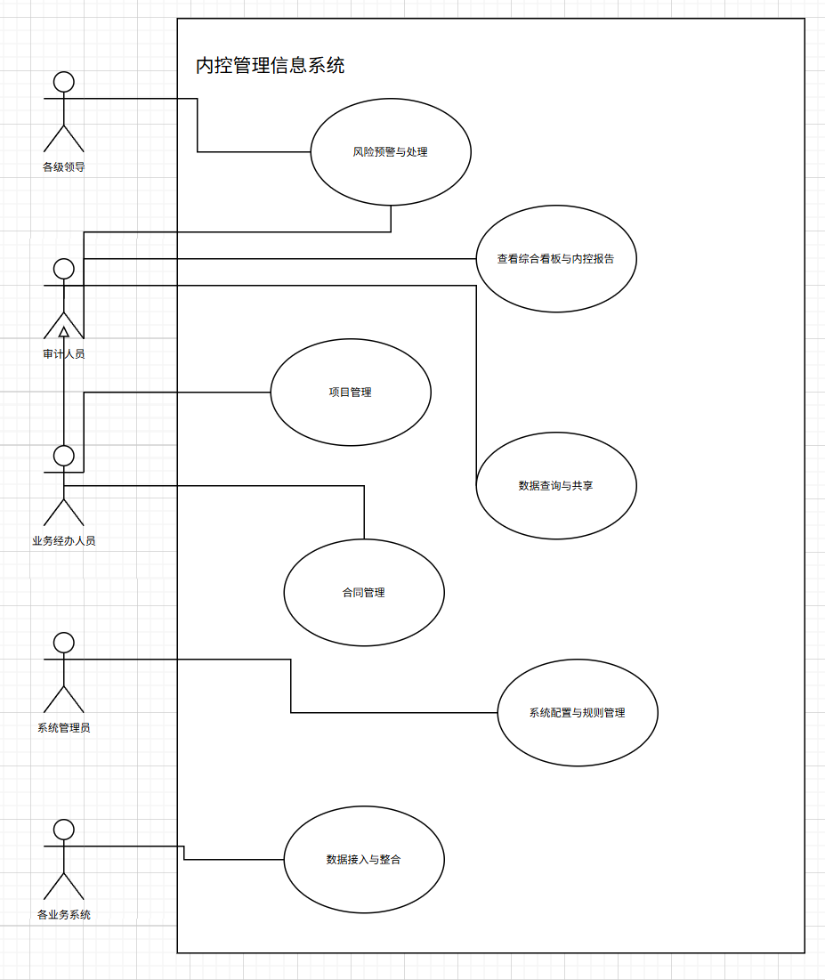
图一 顶层数据流图
顶层数据流图说明：
参与者
·各级领导
职责： 查看内控整体情况，监督风险处理
关注点： 宏观数据、趋势分析、决策支持
·业务经办人员
职责： 处理日常业务，应对系统预警
关注点： 待办任务、业务操作、流程办理
·审计人员
职责： 开展审计工作，查询相关数据
关注点： 数据完整性、历史记录、异常追踪
·系统管理员
职责： 维护系统运行，配置业务规则
关注点： 系统稳定性、规则准确性、权限安全
·各业务系统
职责： 提供业务数据，接收流程指令
关注点： 数据接口、消息传递、系统集成
系统功能
·风险管理
主要流程：接收风险预警 → 核实风险情况 → 进行风险处理 → 反馈处理结果
·查看综合看板与内控报告
主要流程：查看总体运行态势 → 分析各领域风险 → 生成/查看内控报告
·数据查询与共享
主要流程：查询项目全链条信息 → 查看合同履行情况 → 获取风险历史记录
·项目管理
主要流程：项目立项 → 项目执行 → 项目监控 → 项目验收
·合同管理
主要流程：合同登记 → 合同履行 → 合同变更 → 合同归档
·系统配置与规则管理
主要流程：用户权限管理 → 风险规则配置 → 工作流设置 → 系统参数维护
·数据接入与整合
主要流程：对接各业务系统 → 数据清洗转换 → 建立对应库 → 数据质量监控

子系统二层用例图如下：
·风险管理：（图二）
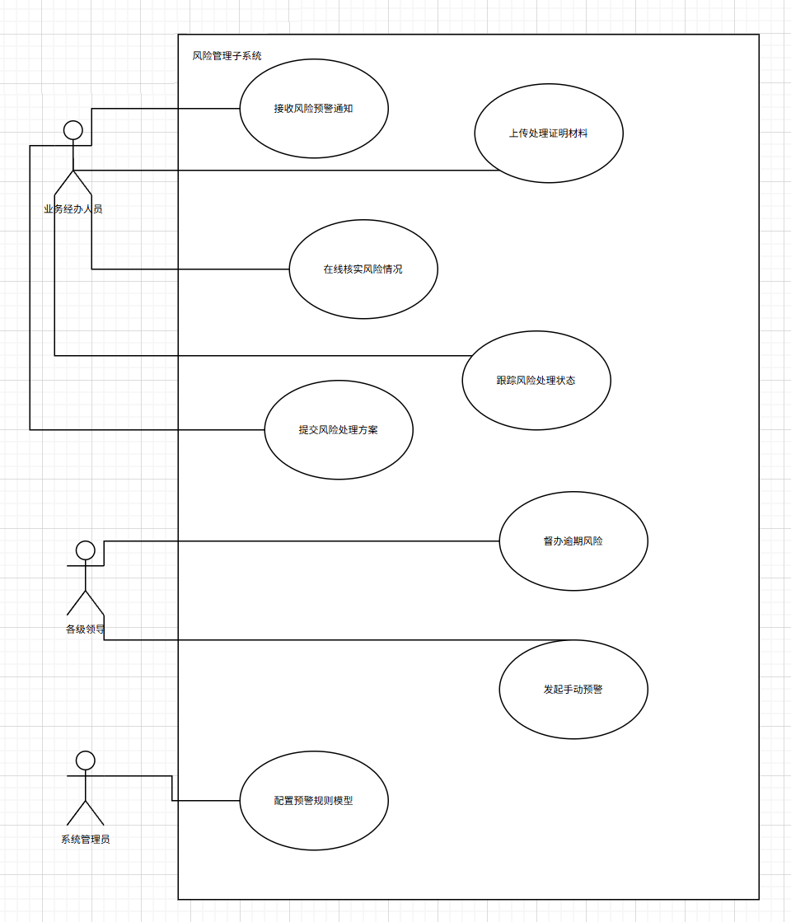
图二 风险管理子系统

·综合看板与内控报告子系统：（图三）
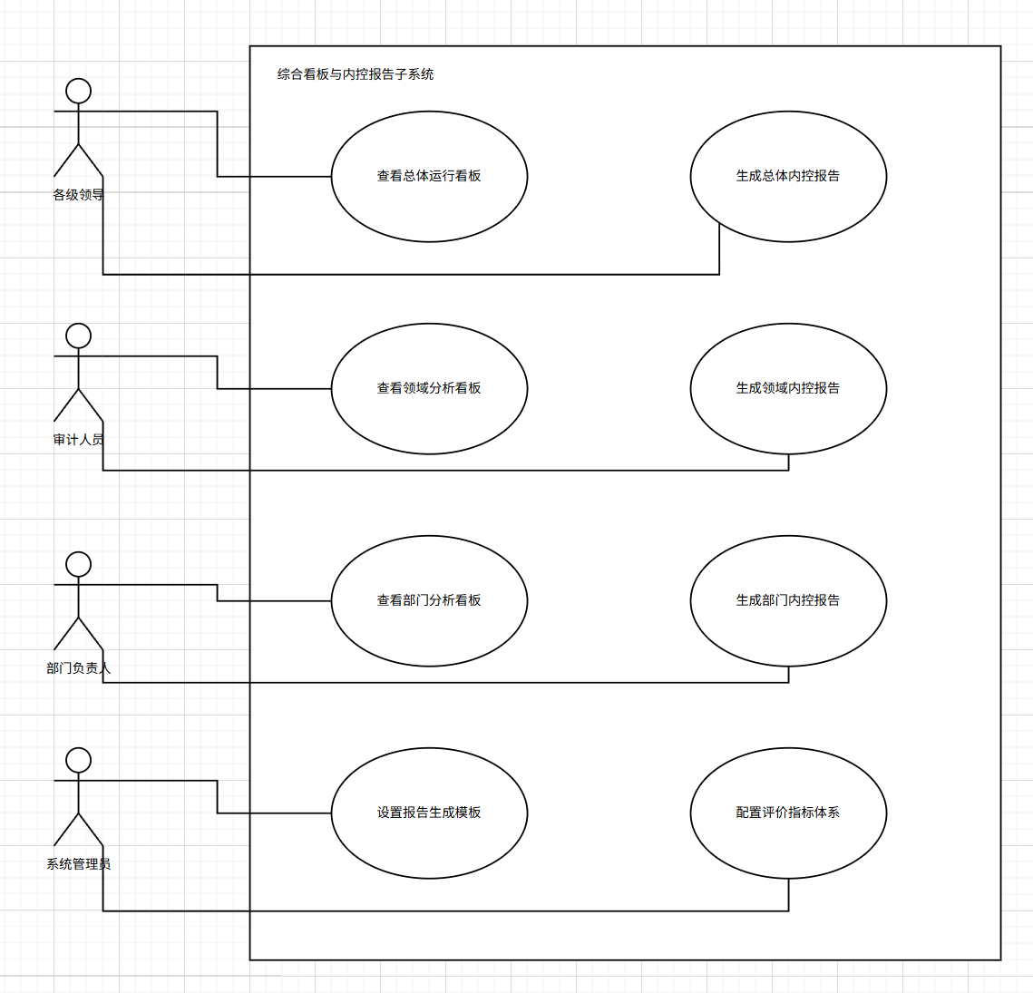
图三 综合看板与内控报告子系统

·数据查询与共享子系统：（图四）
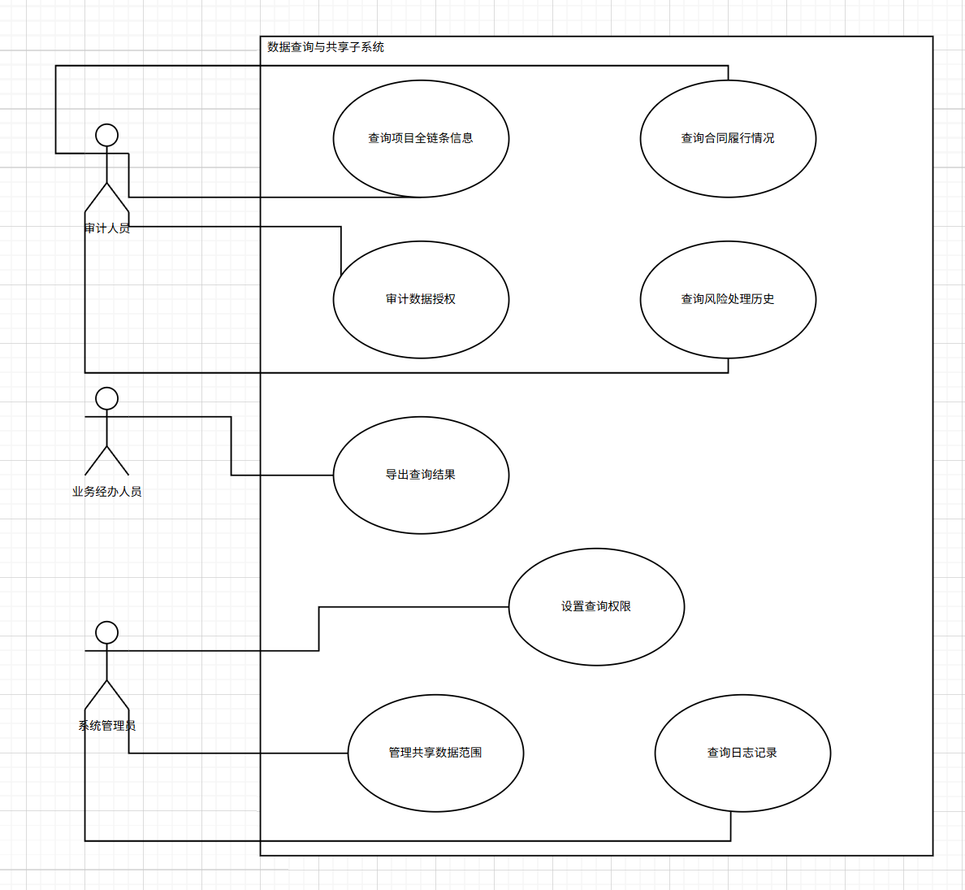
图四 数据查询与共享子系统

·项目管理子系统：（图五）
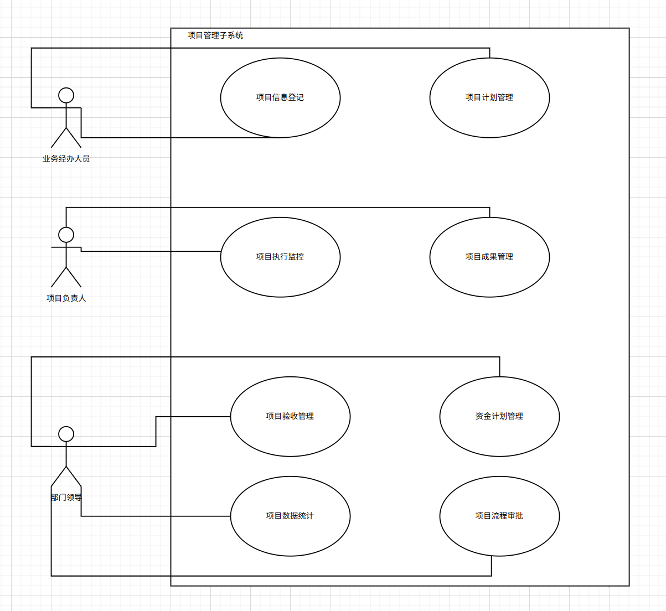
图五 项目管理子系统

·合同管理子系统：（图六）
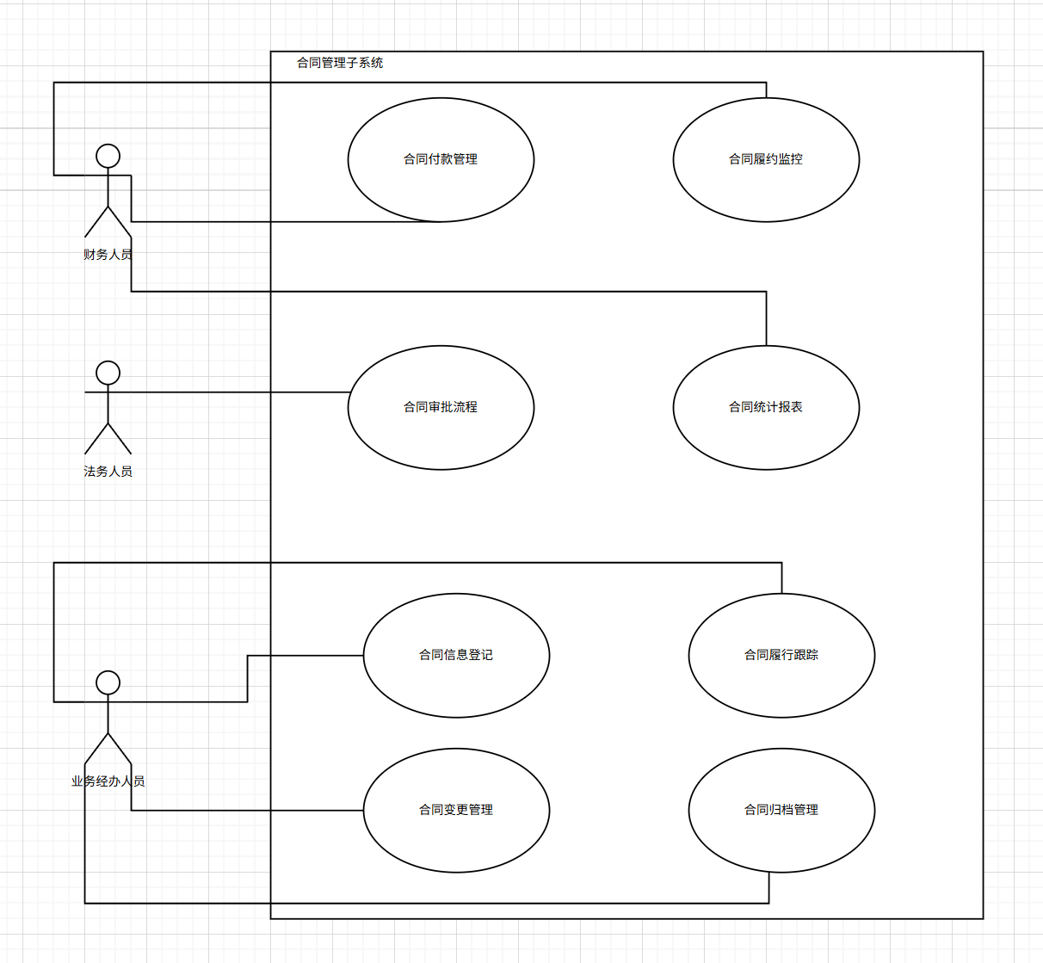
图六 合同管理子系统

·系统配置与规则管理子系统：（图七）
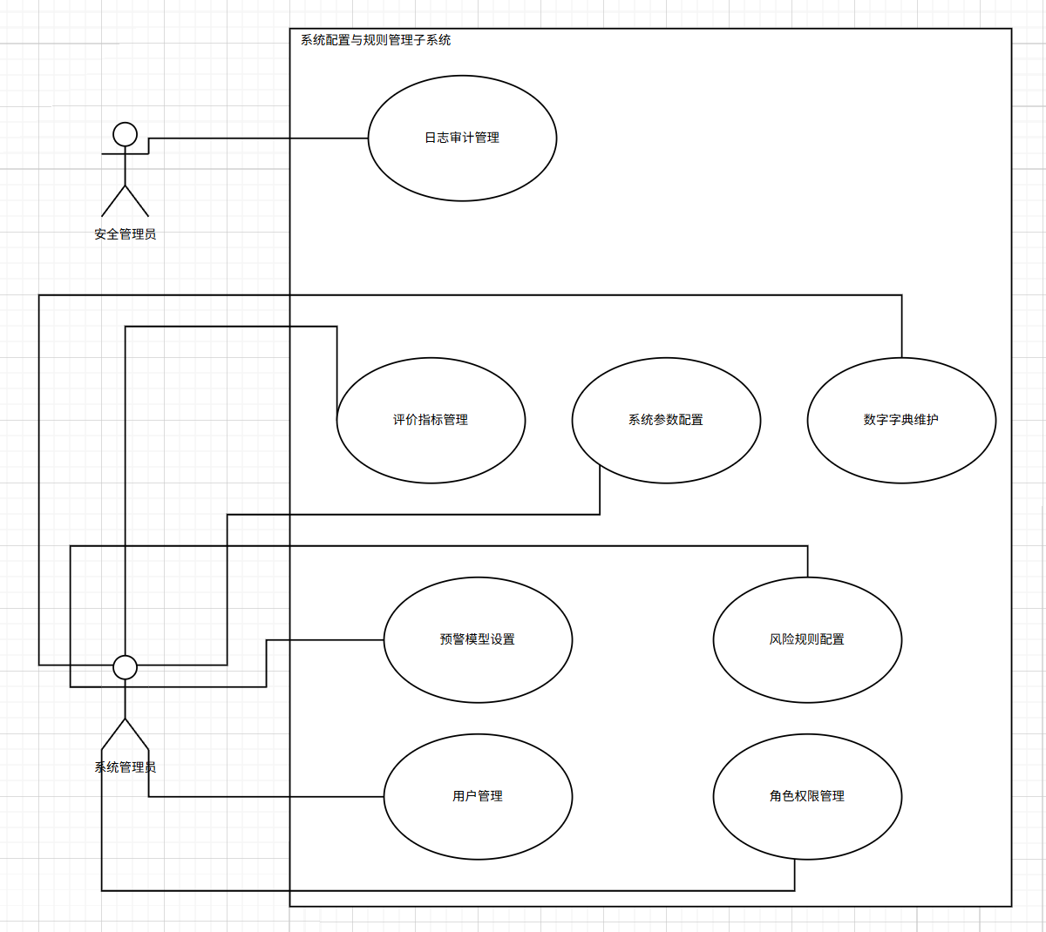
图七 系统配置与规则管理子系统

·数据接入与整合子系统：（图八）
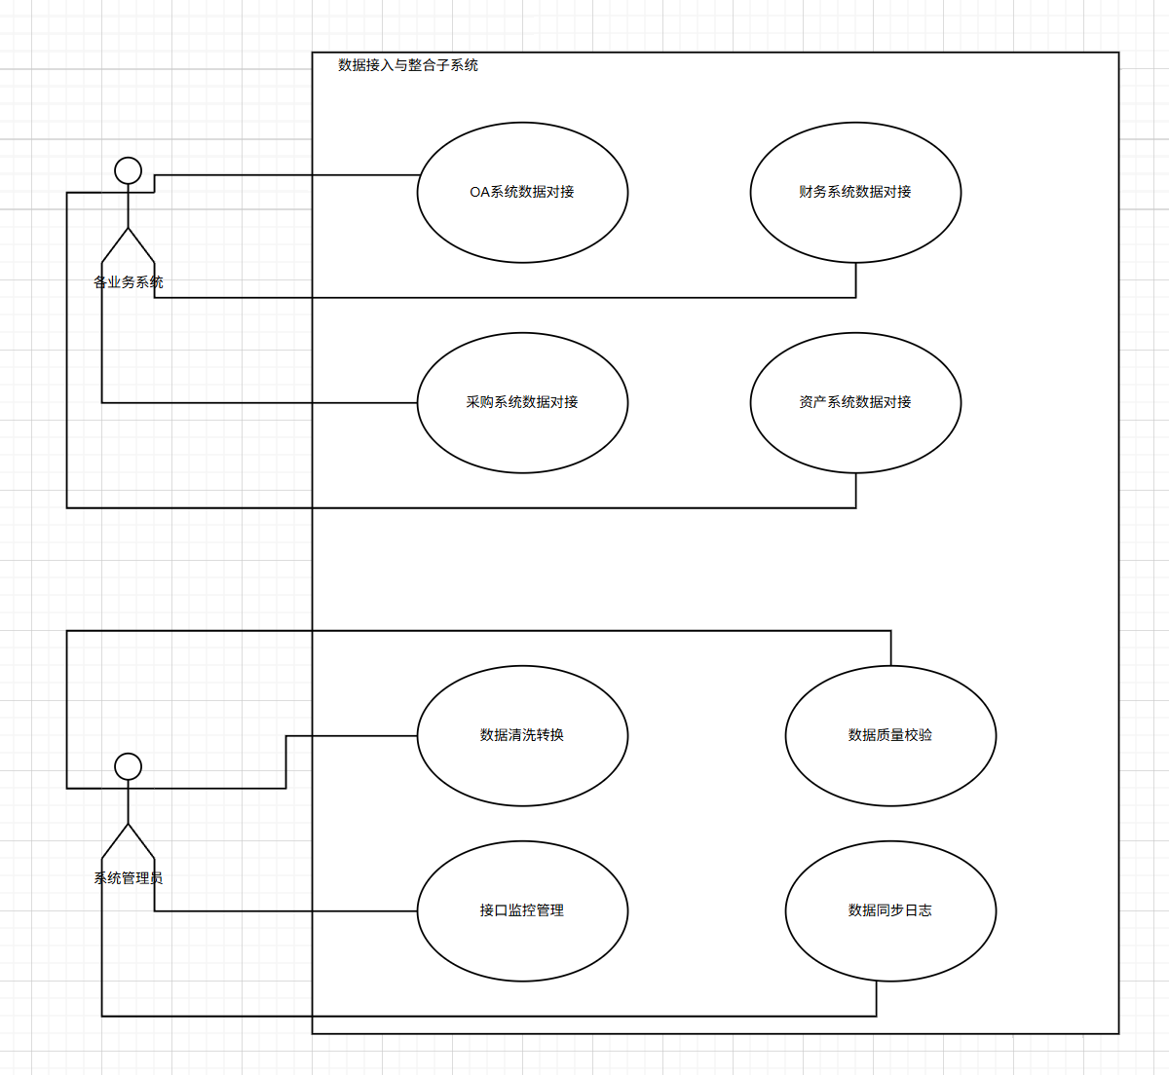
图八 数据接入与整合子系统

2.3 系统功能说明

基于顶层用例分析，本系统具体功能分解如下：
2.3.1 风险预警与处理功能
风险预警： 系统根据预设规则模型，自动、定时扫描各业务系统数据，实时发现风险并生成预警信息。
风险核实： 系统将预警信息推送至责任人，责任人需在线对风险情况进行核实确认，说明核实结果。
风险处理： 对已核实的确切风险，责任人需提交处理方案和具体措施，并在系统中记录处理过程。
处理反馈： 风险处理完毕后，责任人需上传相关证明材料，在线反馈处理结果，形成管理闭环。
任务督办： 对逾期未处理或处理不当的风险，系统可自动或由上级领导手动发起督办任务，确保问题得到解决。
手动预警： 支持管理员或授权领导根据实际情况，手动创建和发布风险预警事项。

2.3.2 综合看板与内控报告功能
总体运行态势分析： 以可视化图表形式，宏观展示学校内控运行的核心指标和整体健康状况。
预警信息分析展示： 从多维度（如时间、领域、部门）对已发生的预警信息进行统计分析和趋势展示。
领域分析展示： 分别针对预算、收支、采购、资产、合同、项目六大领域进行专项分析和可视化。
部门分析展示： 展示各二级部门的内控执行情况、风险排名和得分评估。
重点项目分析展示： 对学校重点项目的内控执行情况进行跟踪和专项展示。
内控报告生成： 根据预设模板，自动生成总体、领域、部门等多个维度的内控分析报告（Word/WPS格式）。

2.3.3 数据查询与共享功能
项目全链条查询： 通过项目唯一识别码，查询并展示与该项目相关的预算、招标、合同、付款、验收等全流程信息。
合同履行查询： 查询合同的登记信息、履行进度、付款记录、变更历史等。
风险历史查询： 查询特定部门、项目或时间段内所有的风险预警及处理历史记录。
数据导出共享： 支持将查询结果以Excel等格式导出，便于进一步分析和汇报。
审计数据授权： 为审计部门提供临时性或项目性的高级数据查询权限，支持其审计工作。

2.3.4 项目管理功能
项目库管理： 建立统一的学校项目库，对项目基本信息进行集中登记和管理。
项目过程管理： 对项目的立项、计划、执行、监控、验收等全过程进行跟踪管理。
项目流程管理： 实现项目立项、变更、验收等关键环节的线上审批流程。
资金计划管理： 管理与项目相关的资金计划、预算执行和付款申请。
项目验收管理： 管理项目验收流程，记录验收结果和成果信息。
项目数据统计： 对项目数据进行分析统计，生成项目报表。

2.3.5 合同管理功能
合同登记： 对学校各类合同进行统一编号和基本信息登记。
合同履行： 跟踪记录合同的履行进度、履约节点和交付成果。
合同变更： 管理合同的变更流程，记录变更内容和审批过程。
合同归档： 合同履行完毕后，进行电子归档管理。
合同审批流程： 与OA系统对接或内置流程引擎，实现合同线上审批。
合同履约监控： 对合同付款、履约异常等情况进行监控和提醒。

2.3.6 系统配置与规则管理功能
规则模型管理： 提供可视化工具，配置和维护风险规则库、预警模型、评价模型和比对模型。
用户信息管理： 管理系统用户账户和基础信息。
角色权限管理： 基于角色控制用户对系统功能、菜单和数据的访问权限。
系统参数配置： 配置系统运行所需的各项参数。
日志审计管理： 记录和审计所有用户的关键操作日志。
流程管理： 配置和维护系统内各类业务流程。

2.3.7 数据接入与整合功能
OA系统对接： 对接OA系统，获取合同、采购等审批流程数据。
财务系统对接： 对接财务系统，获取预算明细、收支报销等数据。
采购系统对接： 对接招标采购系统，获取采购过程、结果等数据。
资产系统对接： 对接资产管理系统，获取资产登记、折旧、盘点等数据。
数据清洗转换： 对从各系统接入的原始数据进行清洗、转换和标准化处理。
建立业务对应库： 将处理后的数据按六大领域分类，建立预算、收支、采购、资产、项目、合同对应库。

2.4 系统的数据要求说明
以下通过数据字典形式，按子系统对关键数据元素、数据存储进行描述。

2.4.1 风险预警与处理子系统
数据存储：风险预警库 (D_RISK_WARNING)
属性名 | 含义 | 类型 | 长度 | 主键/外键 | 说明
WARNING_ID | 预警ID | 字符型 | 20 | 主键 | 预警唯一标识
RISK_TYPE | 风险类型 | 字符型 | 4 |  | 关联风险库
RISK_DESC | 风险描述 | 字符型 | 200
RELATED_BIZ_ID | 关联业务ID | 字符型 | 20 |  | 关联项目/合同等
RESPONSIBLE_USER | 责任人 | 字符型 | 10
WARNING_TIME | 预警时间 | 日期时间
PROCESS_STATUS | 处理状态 | 字符型 | 2 |  | 0-未处理 1-已核实 2-处理中 3-已反馈 4-已关闭
PROCESS_RESULT | 处理结果 | 字符型 | 500

2.4.2 综合看板与内控报告子系统
数据元素：内控评分 (INNER_CONTROL_SCORE)
属性 | 说明
系统名 | 内控管理系统
条目名 | 内控评分
属于数据流/存储 | F5 (内控分析报告), D_IC_EVALUATE (内控评价库)
类型 | 数值型
长度 | 5, 2 (小数点后2位)
取值范围 | 0.00 - 100.00
含义 | 对部门、领域或项目在内控执行方面的量化打分
简要说明 | 根据风险发生率、处理及时率、整改完成率等指标综合计算得出。

2.4.3 数据查询与共享子系统
数据存储：项目全链条视图 (V_PROJECT_FULL_CHAIN)
属性名 | 含义 | 类型 | 长度 | 说明
PROJECT_ID | 项目唯一识别码 | 字符型 | 20 | 主键
PROJECT_NAME | 项目名称 | 字符型 | 100
BUDGET_AMOUNT | 预算金额 | 数值型 | 15,2 | 来自预算系统
BIDDING_STATUS | 招标状态 | 字符型 | 2 | 来自采购系统
CONTRACT_AMOUNT | 合同金额 | 数值型 | 15,2 | 来自合同系统
PAYMENT_AMOUNT | 已支付金额 | 数值型 | 15,2 | 来自财务系统
ASSET_LIST | 形成资产清单 | 字符型 | 500 | 来自资产系统
RISK_COUNT | 关联风险数 | 整型 |  | 来自风险库

2.4.4 项目管理子系统
数据加工：项目风险自动检测 (P_PROJECT_RISK_CHECK)
属性 | 说明
系统名 | 项目管理子系统
条目名 | 项目风险自动检测
编号 | P4.1
输入 | 项目数据 (来自D_PROJECT)，风险规则 (来自规则模型库)
输出 | 项目风险预警信息 (至D_RISK_WARNING)
处理逻辑 | 1. 获取所有进行中的项目数据。  2. 遍历所有与项目相关的风险规则（如：超预算、进度滞后等）。  3. IF 项目数据满足某条规则的条件 THEN  - 生成一条项目风险预警记录。  - 存入风险预警库。  - 推送预警消息。
简要说明 | 定时执行，用于自动发现项目管理过程中的风险。

2.4.5 合同管理子系统
数据元素：合同唯一识别码 (CONTRACT_ID)
属性 | 说明
系统名 | 合同管理子系统
条目名 | 合同唯一识别码
属于数据流/存储 | F1 (业务数据), D_CONTRACT (合同档案)
类型 | 字符型
长度 | 20
取值范围 | 按学校合同编码规则
含义 | 合同的唯一标识
简要说明 | 通过此编码，可将合同与相关的项目、预算、付款等业务关联。

2.4.6 系统配置与规则管理子系统
数据存储：风险规则库 (D_RISK_RULE)
属性名 | 含义 | 类型 | 长度 | 主键/外键 | 说明
RULE_ID | 规则ID | 字符型 | 10 | 主键
RULE_NAME | 规则名称 | 字符型 | 50
RULE_CONDITION | 规则条件 | 字符型 | 1000 |  | 用于判断风险的逻辑表达式
RISK_LEVEL | 风险等级 | 字符型 | 2 |  | 高、中、低
IS_ACTIVE | 是否启用 | 布尔型 |  |  | 1-启用 0-停用

2.4.7 数据接入与整合子系统
数据流：业务数据 (F_BUSINESS_DATA)
属性 | 说明
系统名 | 数据接入与整合子系统
条目名 | 业务数据
编号 | F1
来源 | S3: 现有业务系统
去处 | P1: 数据采集与整合处理
数据流结构 | {系统来源 + 数据时间戳 + 数据类型 + 数据体}
数据体组成 | 数据体 = {预算数据 | 收支数据 | 采购数据 | 资产数据 | 项目数据 | 合同数据}
简要说明 | 各业务系统通过接口向本系统推送的增量或全量业务数据。

3. 非功能需求
·性能需求：
响应时间： 普通页面操作响应时间不超过2秒，复杂查询不超过5秒。
并发用户数： 系统需支持至少1000名用户同时在线操作。
系统可用性： 不低于99.9%，支持7x24小时运行。
·安全性需求：
必须通过国家网络安全等级保护（二级或以上）测评。
防止SQL注入、跨站脚本（XSS）、文件上传漏洞等常见Web攻击。
关键业务数据和敏感个人信息需加密存储。
提供完善的、可追溯的操作日志审计功能。
可靠性需求： 系统年均故障时间累计小于48小时，故障修复时间不超过1小时。
易用性需求： 界面友好，操作逻辑清晰，支持不同屏幕尺寸的自适应显示。提供清晰的操作指引和在线帮助。
可扩展性需求： 系统架构应具备良好的可扩展性，能够方便地增加新的功能模块或对接新的外部系统。

4. 实施总计划

4.1 工作任务的分解
·第一阶段：需求调研与设计（约60日）
详细需求调研与分析
系统架构与数据库设计
详细设计文档编制与评审
·第二阶段：系统开发与集成（约240日）
核心功能模块编码
与各业务系统接口联调
单元测试与集成测试
·第三阶段：测试与试运行（约120日）
用户接受测试（UAT）
系统上线试运行（不少于3个月）
等保测评与整改
·第四阶段：培训与验收（约60日）
用户操作培训与系统管理员培训
项目最终验收
文档与源代码移交

4.2 进度
项目总工期： 合同签订后480日内完成全部工作。
关键里程碑：
M1: 合同签订后30日，提交《详细需求规格说明书》。
M2: 合同签订后300日，完成系统开发与内部测试。
M3: 合同签订后420日，上线试运行开始。
M4: 合同签订后480日，项目终验。

4.3 预算
项目总预算： 人民币1,500,000.00元。
付款方式： 按合同约定分四期支付，与项目关键里程碑挂钩。

- 需求变更控制流程
- 变更申请
任何项目干系人（用户、开发团队、管理层等）均可提出需求变更申请。申请人需填写正式的《需求变更申请表》，详细说明变更内容、变更理由、潜在影响及优先级。
- 变更受理与初步分析
项目经理或指定人员接收变更申请。对变更申请进行登记和形式审查（如信息完整性）。组织相关人员进行初步分析，评估变更的合理性、必要性和紧迫性。
- 变更影响评估
成立变更控制委员会或指定评估小组。对变更请求进行详细的技术、功能、进度、成本和风险影响分析。
评估范围包括：
对现有系统架构和设计的影响。
对项目进度和关键路径的影响。
对项目成本（开发、测试、部署等）的影响。
对其他相关需求或功能模块的影响。
可能引入的新风险。
形成《需求变更影响评估报告》。
- 变更审批
变更控制委员会根据《需求变更影响评估报告》进行评审。做出批准、拒绝或推迟变更的决策。决策结果需正式记录并通知所有相关干系人。对于重大变更，可能需要上报至更高层级的管理者或用户方领导审批。
- 变更实施
更新项目计划、进度表和预算。更新相关的项目文档，包括但不限于《需求规格说明书》、《设计文档》、《测试用例》等。将已批准的变更任务分配给开发团队进行实现。测试团队对变更内容进行验证测试。
- 变更验证与确认
将实现并测试通过的变更内容部署到测试环境或特定版本中。邀请变更申请人或用户代表对变更结果进行验证和确认。保变更实现符合预期要求。
- 沟通与归档
将变更的最终状态和结果通知所有项目干系人。将完整的变更记录（包括申请表、评估报告、审批意见、实施记录、验证结果等）进行归档管理。更新项目基线文档。

- SPM项目的需求变更控制
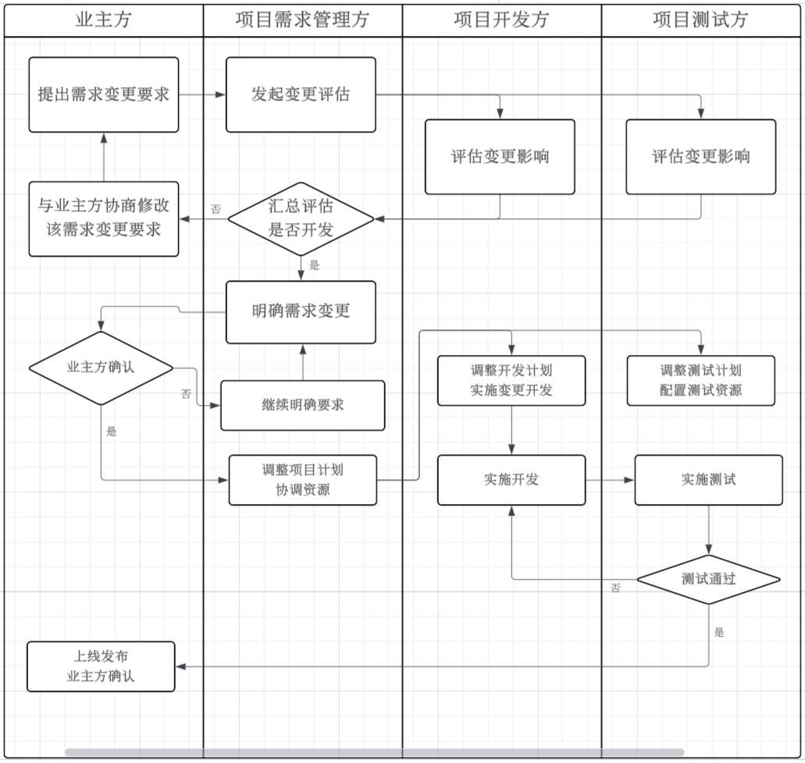

四、实验总结
通过本次实验，我们成功地将理论知识与实践相结合，完成了《广东药科大学内控管理信息系统》的需求分析与管理全过程。。
我们复习并实践了多种需求分析方法。针对本项目数据流复杂、与多个外部系统交互紧密的特点，我们重点采用了基于数据流建模的方法，绘制了顶层及二层数据流图，清晰地描述了系统的数据来源、处理和去向。同时，为了从用户视角捕捉功能，我们也运用了基于UML的用例建模方法，为每个子系统绘制了用例图，使功能需求更加直观。
我们编写了一份详尽的需求规格说明书。这个过程锻炼了我们进行背景分析、现状调查、功能分解、数据建模和非功能需求定义的综合能力。特别是通过创建数据字典，我们学会了如何精确、无歧义地定义系统数据，这是后续数据库设计和开发的重要基础。
我们认识到，对于一个周期长、干系人众多的政府采购项目，必须要拥有变更控制。因此，我们基于V模型的严谨性，设计了一套完整的变更控制流程，明确了职责与变更的处理路径，并强调了基线管理和回归测试的重要性。这确保了任何需求变动都在可控范围内，有效降低了项目范围蔓延的风险。
在之前的实践中，我们已经为该项目选择了V模型。本次实验让我们更深刻地体会到，明确且相对稳定的需求是选择V模型的前提。我们设计的变更控制流程，正是对V模型在“应对不可避免的变更”时的一种有效补充和保障，体现了原则性与灵活性的统一。
总之，这次实践锻炼了我们从宏观视角管理一个复杂软件项目需求的思维和能力，这将有助于我们在未来的工作中更好地完成项目管理的工作。

